Zábavné nápady
a náměty pro
2. třídu
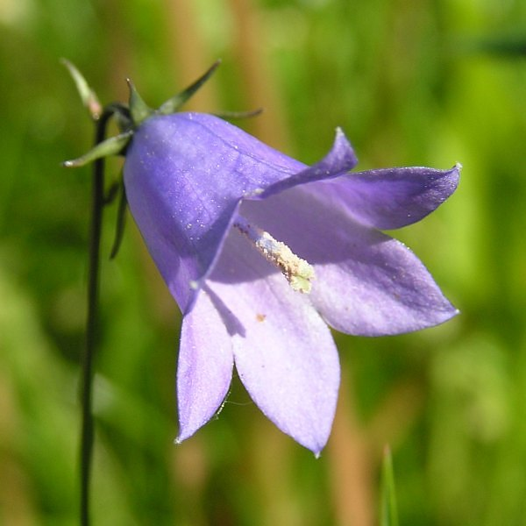

ZVONEČKY
„ Zvonek zvoní cinky linky,
rychle prstík na pusinky,
ať jsi holka nebo kluk,
teď už nikdo ani muk.“

Jak Brumík koledoval
Začátek roku přinesl mnoho sněhových radovánek, ale v půlce března paní Zima pomalu odložila svůj ledový šat a začala odhalovat barevné krásy Jara.
Medvídek Brumík už schoval své nové lyže a začal se připravovat na Velikonoce. S maminkou nasbíral „kočičky“, pomohl jí se svátečním úklidem a těšil se na Velikonoční pondělí, až půjde na koledu.
To pondělí hned od rána svítilo sluníčko a na obloze nebyl jediný mráček. Brumík vytáhl z komory svou pomlázku, kterou loni upletl spolu s tatínkem, oblékl si sváteční kalhoty a spolu s kamarády Honzou a Martinem vyrazil na koledu. Nikoho ani nenapadlo, že na tento den ještě dlouho nikdo z nich nezapomene.
Začalo to zcela nevinně. Kamarádi prošli celou vesnicí a chystali se přejít přes les za děvčaty. Když tu znenadání v křoví u vysokého dubu zahlédl Brumík světélka. „Hele, podívejte!“zavolal na kamarády,“tak přece jenom vyprávění o strašidlech ve křoví jsou pravdivá.“
„Jaká strašidla?“ zeptal se Martin Brumíka.
„Babička mi vyprávěla, že když na Velikonoční pondělí uvidíš skřítka Křováka, splní se ti přání. Ale má to jeden háček. Musíš projít lesem bez úkroku stranou a nesmíš udělat ani krok zpět. Když tuto podmínku nesplníš, místo splněného přání se proměníš ve světýlko bludičky, které pak bude po celý další rok provázet zbloudilé pocestné,“odpověděl Martinovi.
A tak se Brumík se svými kamarády vydal na cestu lesem a každý z nich si myslel na to své přáníčko. V lese čekalo mnoho nástrah. Museli překročit bezpočet suchých větviček, kamínků a nenechat se polekat lesními zvířátky.
V jedné chvíli Brumík vykřikl:“Kluci, pozor, ať nešlápnete do mraveniště. Poničili bychom mravenečkům příbytek.“ V tuto chvíli Honza zakopl a málem do mraveniště upadl. Naštěstí ho Brumík stačil zachytit a Honza se zastavil těsně před mravenčím stavením.
„Ještě pár kroků a budeme za lesem,“oznámil Honza kamarádům a rozběhl se vpřed. „Hurá, hurá, hurá,“volali kluci, když se před nimi rozprostřela louka a za velkým žlutým petrklíčem se objevil skřítek Křovák v celé své kráse.
„Za to, že jste byli stateční a mysleli jste i na lesní zvířátka, splním vám jedno přání, a navíc ode mne dostanete dárek,“řekl skřítek.
A tak si Brumík a jeho kamarádi něco hezkého přáli a navíc dostali všichni ošatku malovaných vajíček. Velikonoční svátky zakončili pěknou koledou a už se moc těší na další Jaro, kdy si tyto krásné chvíle zopakují.
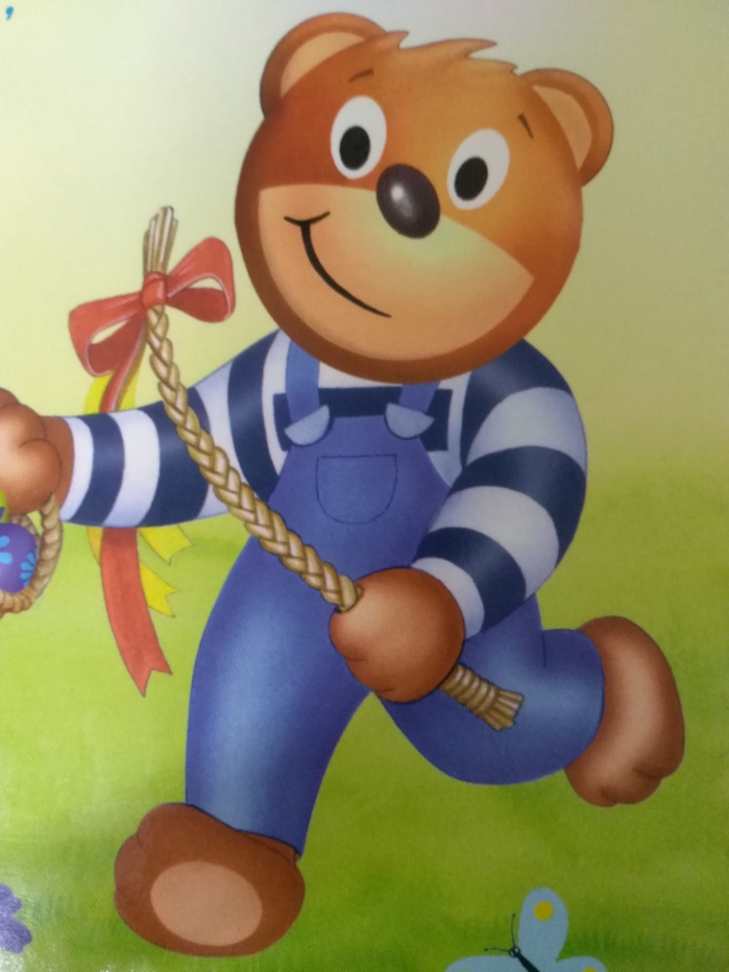
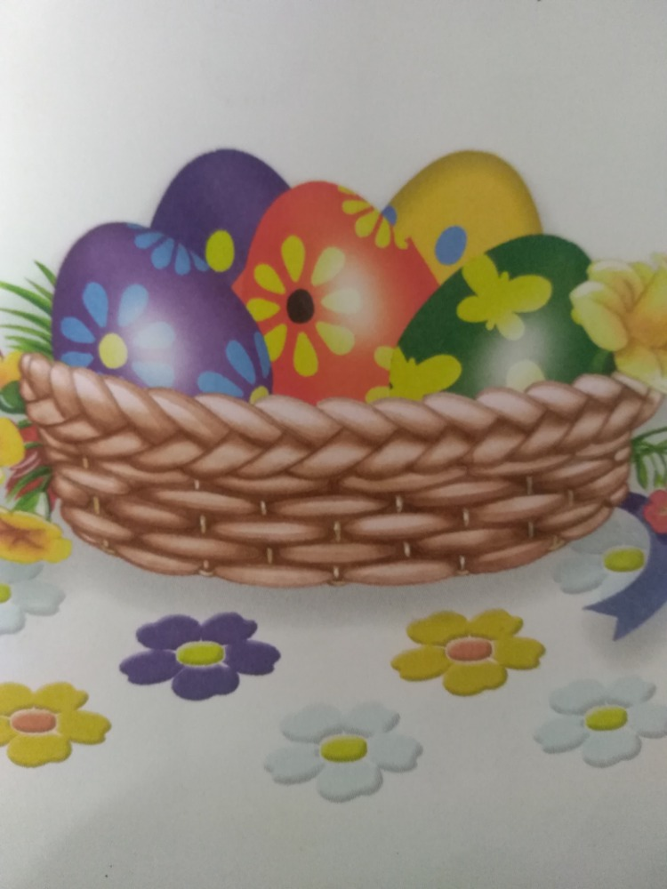

Zábavné úkoly pro šikovné děti
- četba a poslech pohádky
- pohádka byla trochu strašidelná, nebál jsi se?
- poznej a vyjmenuj hlavní postavy
- zkus je spočítat a pojmenovat
- v pohádce jedno roční obd.skončilo a jedno začalo, které?
/ máme 4 roční období, jak jdou za sebou? /
- koho kamarádi za lesem potkali?
- byl skřítek hodný nebo zlý? Proč?
- jak vypadá skřítek Křovák, co myslíš?
- co jim splnil a jaký dárek dostali?
- zkus vymyslet, jaká přání by kamarádi mohli mít:
„Brumík si přál…“
„Honza si přál...“
„Martin si přál...“
/ zapoj fantazii a mluv ve větách /
- co by sis přál ty?
- projdi si dobrodružnou cestu
/ v pokojíčku na koberec polož několik plyšáků a teď je obcházej, překračuj, přeskakuj snožmo, přelézej jako kočička, ale pozor! Nešlápni na žádného! Když to splníš, můžeš se s nimi pomazlit /

V pohádce šel Brumík koledovat, protože se blíží Velikonoce.
Prohlédni si obrázky a dozvíš se, jaké jsou velikonoční symboly a co znamenají.

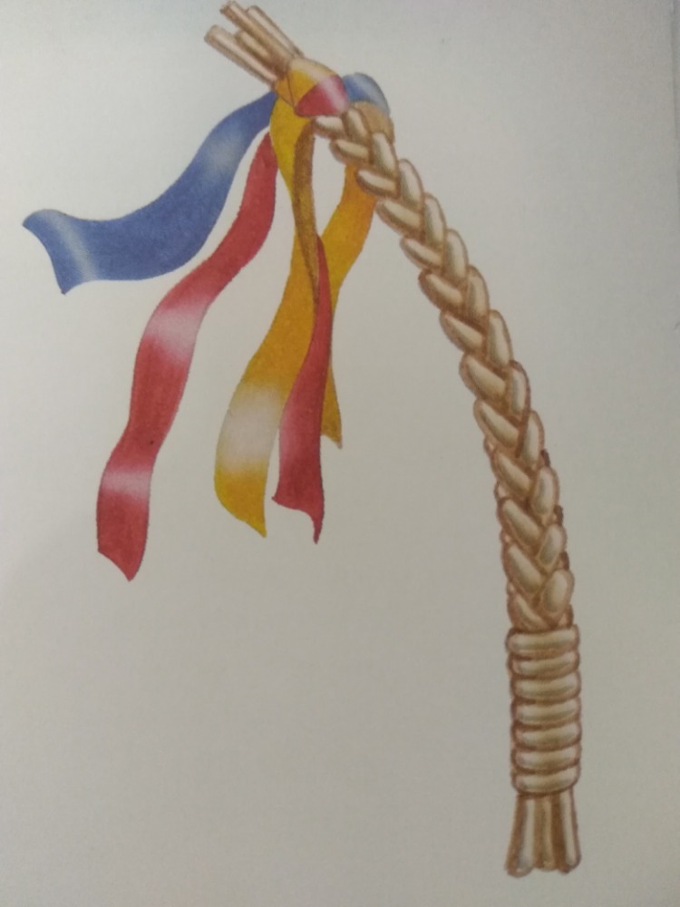
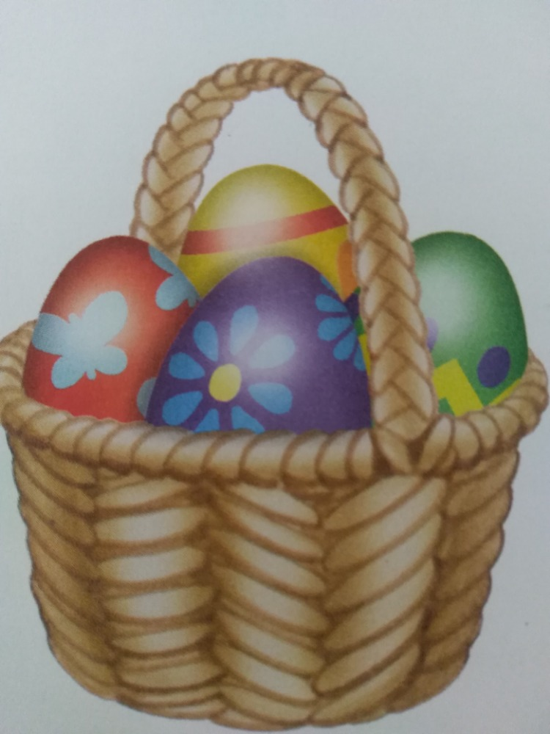
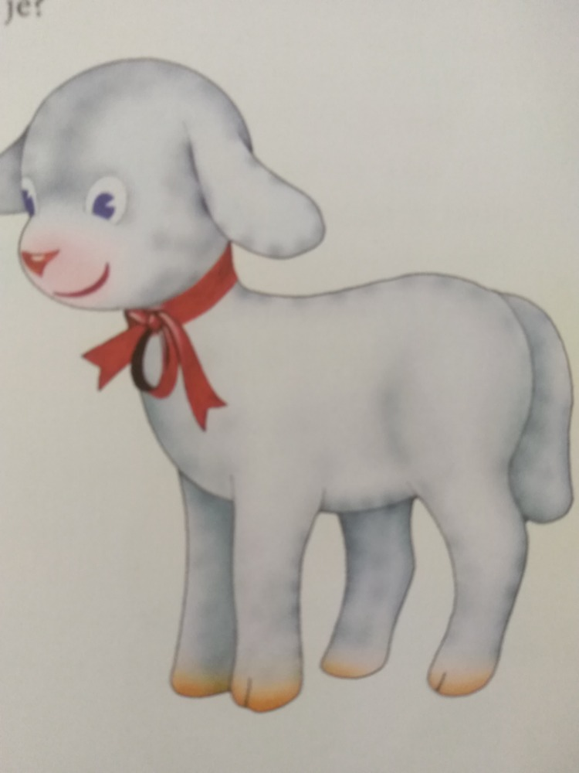

Pomlázka
- plete se z jarních vrbových proutků
- pomlázku vyrábějí chlapci a chodí s ní „vyšlehat“ děvčata
- za koledu dostanou vajíčko a barevnou pentli na pomlázku
- která dívka dostane pomlázkou, bude celý rok zdravá
Malovaná vajíčka
- na jaře se z vajíček rodí ptáčci, nový život
- vajíčka barví děvčata, aby se chlapcům líbila
- kdo ho sní, dostane z něj sílu
Beránek
- na jaře se rodí nejen ptáčci,ale i mláďata ostatních zvířat
- na velikonoce se peče piškotový beránek a všichni se na něm pochutnají

Kdo chce jít koledovat, musí umět velikonoční koledu:
/ doprovodíme pohybem /
„ Hody, hody, doprovody,
/ držíme v ruce pomlázku a máváme s ní /
já jsem malý zajíček,
/ sed do dřepu, ukazováčky na hlavě jako ouška /
utíkal jsem podle vody,
/ běh na místě /
nesl kopu vajíček,
/ velký kruh pažemi /
potkala mě koroptvička,
/ spojit palec s ukazováčkem, otvírání, zavírání zobáčku /
chtěla jedno červené,
/ ukázat palcem /
že mi dá lán jetelíčka,
/ velký kruh pažemi /
a já řekl: ne, ne, ne,
/ otáčení hlavy do stran /
za potokem na dvorečku,
/ předpažit a ukázat směr /
mám já strýčka králíčka,
/ sed do dřepu, ukazováčky na hlavě jako ouška /
tomu nosím každým rokem,
/ chůze na místě /
malovaná va-jí-čka.“
/ poslední slovo vytleskat na slabiky /

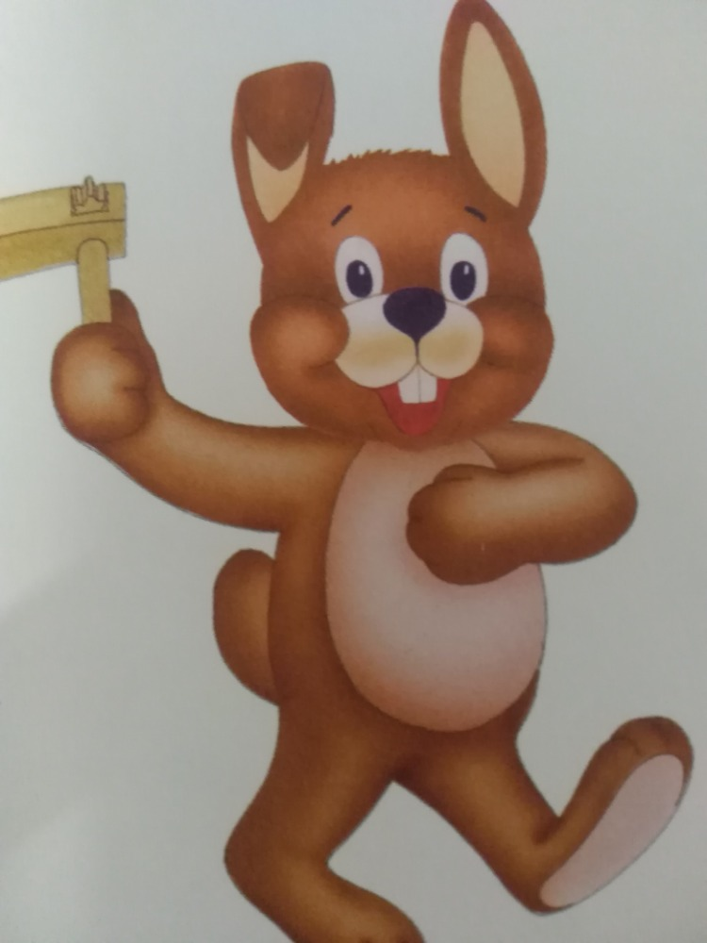

S tatínkem si upleteš pomlázku a s maminkou malovaná vajíčka.
Velikonoční vajíčka se uvaří a obarví v různých barvách / zkus si je procvičit /.
Jedno vajíčko nevař ani nebarvi a popros rodiče, ať ti pomohou.
Vázička z vajíčka
1. na jednom konci špičkou nůžek vajíčko naklepni a vytvoř malou dírku
2. tu opatrně zvětšuj a vylej bílek a žloutek do hrníčku
3. připrav si dva papírové proužky- zelený a bílý
/ změř délky podle velikosti vajíčka /
4. bílý- stojánek – stoč do kroužku a slep konce
5. zelený – travička – nastříhej do poloviny a také slep konce
6. „travičku“nalep na vajíčko a to postav do „stojánku“
7. do vázičky nalej trochu vody a vázička je hotová
Až půjdeš ven, utrhni si nějakou jarní kytičku a šup s ní do velikonoční vázičky!
Kdo chce mít barevnou vázičku, může si vyfouknuté vajíčko nabarvit.
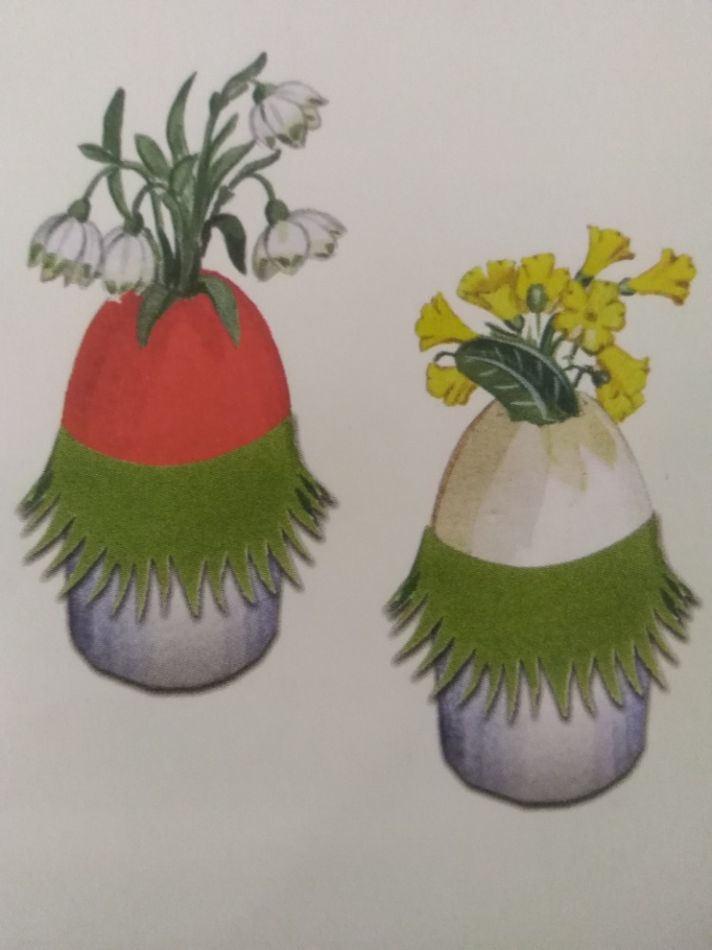
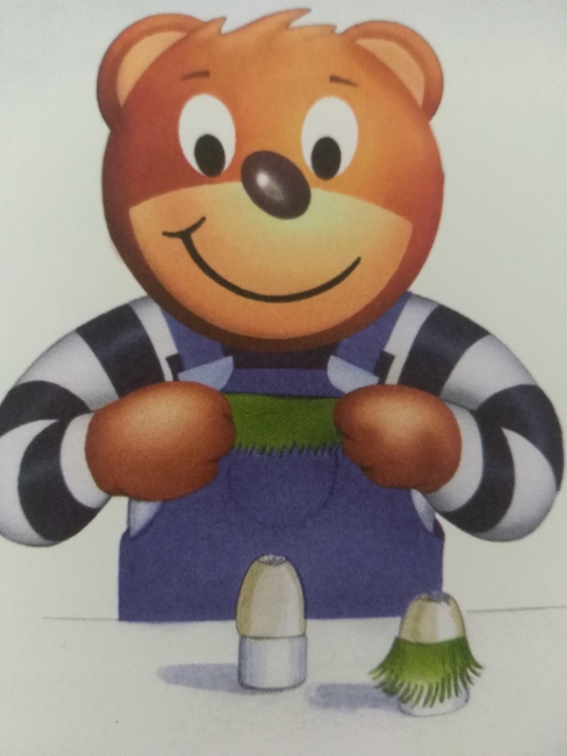
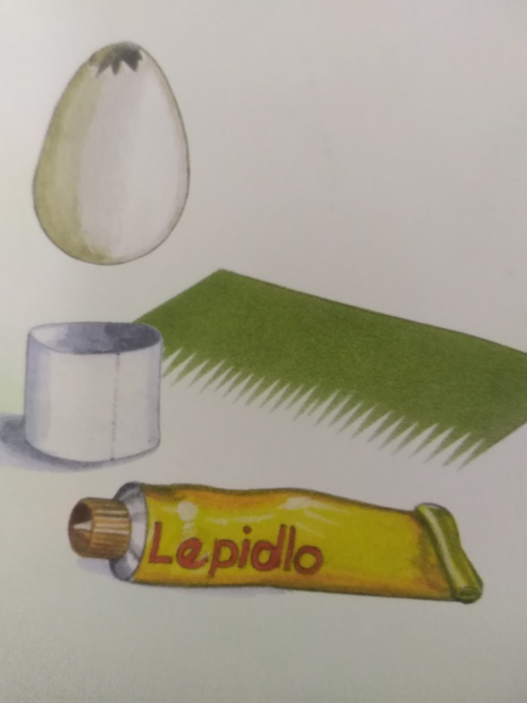

Pojď udělat někomu druhému na velikonoce radost a vyrob mu:
Velikonoční přáníčko
co budeš potřebovat:
- bramboru
- vykrajovátka na cukroví
- vodové barvy
- bílou čtvrtku
- barevnou stužku
postup:
- přelož papír
- na jedné straně nakresli obrys vajíčka
- na druhé straně vystřihni obrys vajíčka
/ rodiče mohou vytvořit šablonu vajíčka /
- popros rodiče, ať ti vytvoří razítko z brambory
- razítko namáčej do barev a otiskuj na předkreslené vajíčko
- pomocí nůžek ti rodiče udělají v papíře po straně dírky a můžeš provléct stužku
- obě půlky papíru se k sobě spojí a svážou stužkou
Babička nebo dědeček takové přáníčko jistě ocení!
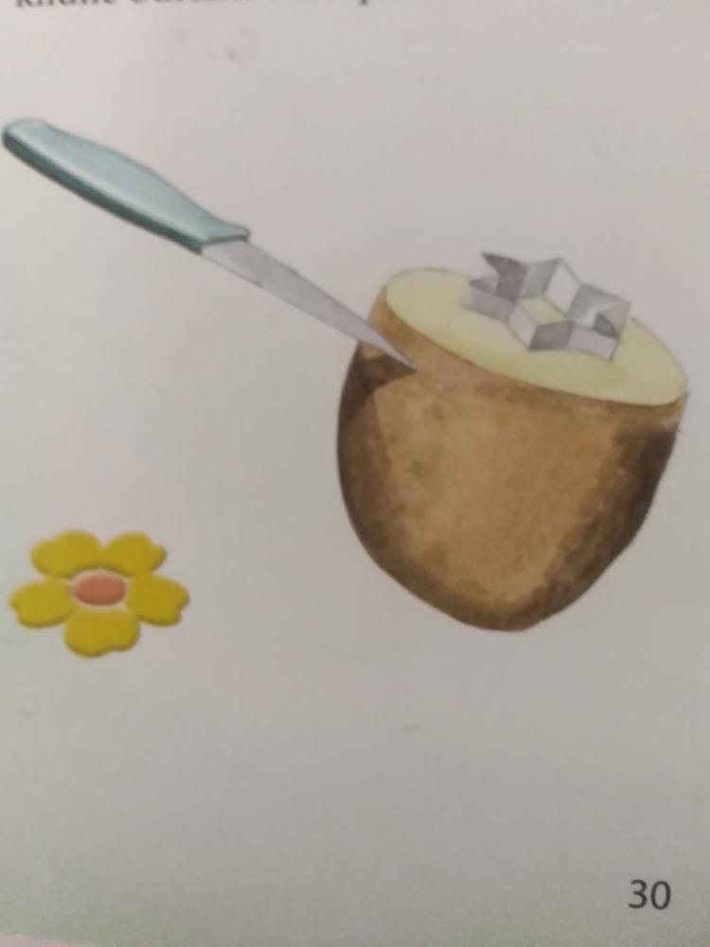
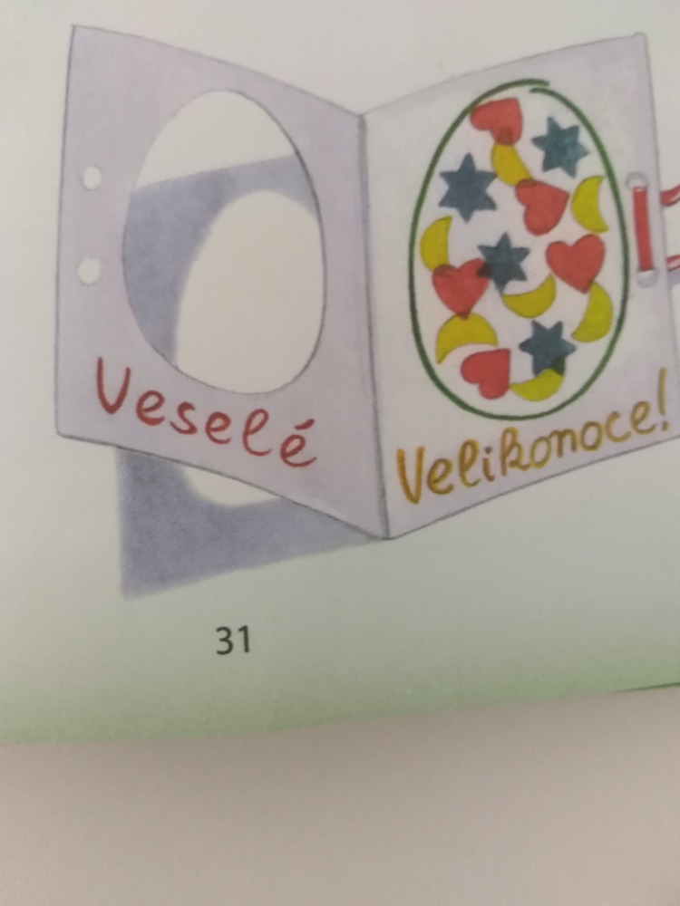

Práce rychle uběhne, když si při ní zazpíváš.
Poznáš písničku?
- ve které zakukala kukačka?.../ Prší, prší ../
- kdo leze oknem a kdo dírou?.../ Kočka leze../
- kdo skáče přes oves a štěká?.../ Skákal pes../
Zazpívej si je a třeba tě uslyší i sluníčko a bude více hřát a svítit.

Procvič mimické svaly:
- usměj se na sluníčko
/ přitisknuté rty roztáhnout do úsměvu /
- zamrač se na mraky
/ rty ohnout, čelo nakrabatit /
- pošli pusu jaru
/ našpulit rty /
- přivolej velikonoce
/ rty do úsměvu, ukázat zoubky /

Užijte si hezké velikonoce!

Co jsme si procvičili a co jsme si osvojili:
- soustředěný poslech četby
- rozbor textu
- procvičení číselné řady
- samostatné a souvislé vyjadřování
- rozvoj fantazie
- získání nových poznatků o lidových tradicích a zvycích
- vědomé zapamatování textu / básnička /
- výrazný řečový projev
- kultivovaný zpěv známých písniček
- výtvarná práce s netradičním materiálem
- spolupráce dětí s rodiči

